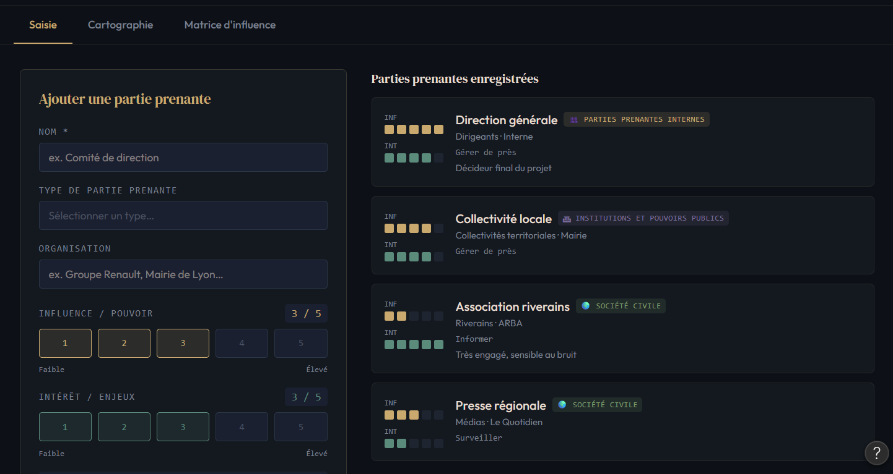
Mes parties prenantes
Onglet 1 : Tuto
Onglet 2 : Saisie
Formulaire :
Menu déroulant :
👥 Parties prenantes internes
- Dirigeants
- Salariés
- Représentants du personnel / CSE
- Actionnaires / Associés
- Alternants, stagiaires et apprentis

🤝 Clients et utilisateurs
- Clients
- Prospects
- Consommateurs / Utilisateurs finaux

🏭 Fournisseurs et partenaires
- Fournisseurs
- Sous-traitants
- Prestataires
- Partenaires commerciaux
- Organismes de certification / labellisation

🏛 Institutions et pouvoirs publics
- État
- Collectivités territoriales
- Administrations
- Organismes de contrôle
- Autorités réglementaires

🎓 Formation, recherche et innovation
- Écoles
- Universités
- Organismes de formation
- Centres de recherche

🌍 Société civile
- Associations
- ONG
- Riverains
- Médias
- Grand public

💼 Réseaux professionnels
- Organisations professionnelles
- Fédérations
- Réseaux d'entreprises
- Chambres consulaires (CCI, CMA...)

🌿 Environnement
- Biodiversité
- Ressources naturelles
- Climat
- Générations futures

Influence / pouvoir : barres de 1 à 5
Intérêt enjeux : barre de 1 à 5
+ ajouter

Onglet 3 : Cartographie
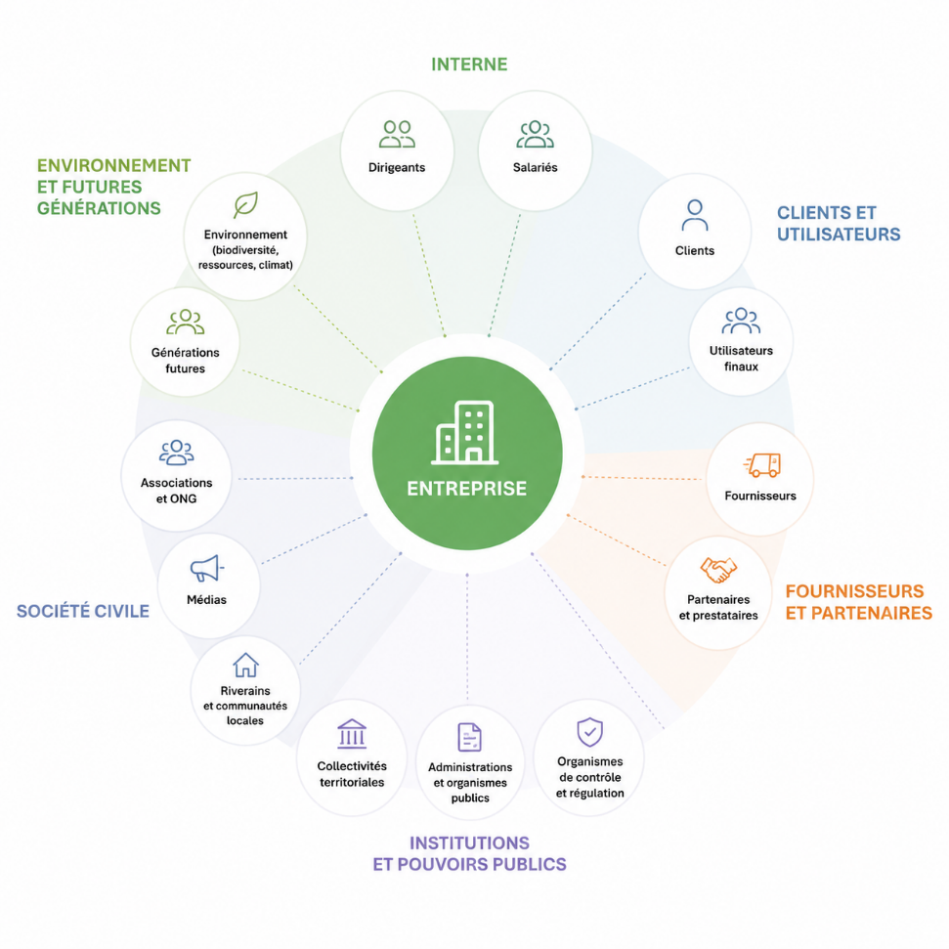

Onglet 4 : Matrice d’influence
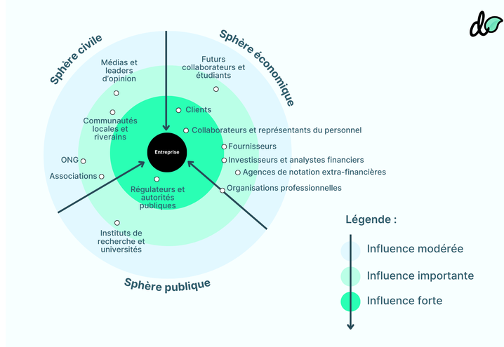

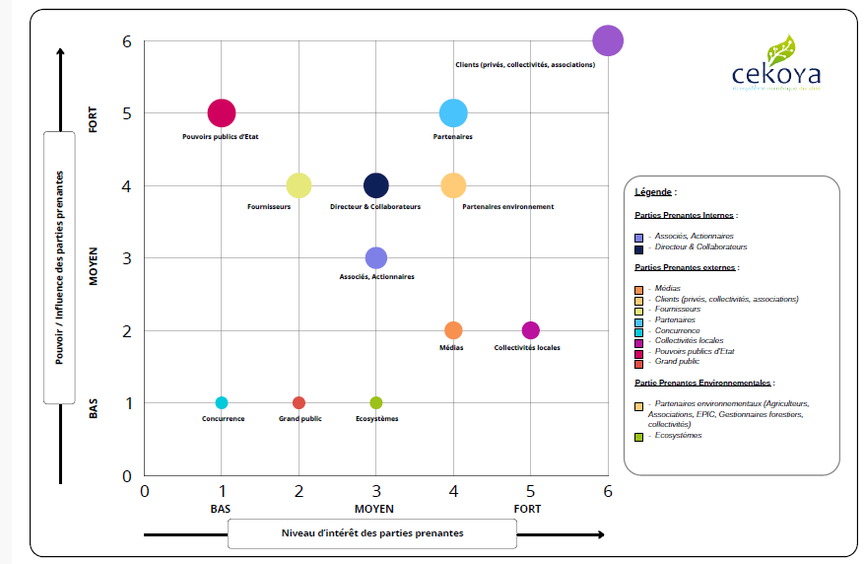

Onglet 5 : synthèse

